**УТВЕРЖДАЮ**

Директор по продажам ПАО «Автодизель» (ЯМЗ)

С.В. Федоров

« » 2019 г.

**ТЕХНИЧЕСКОЕ ЗАДАНИЕ**

**на создание Системы Интернет-Магазина на базе web-сервера технической документации**

**Technical Guide Web Server**

# «СОГЛАСОВАНО» Разработал:

С.А. Коростелев

Д.Е. Мигунов Д.Ф. Воробьев

# Наименование и сроки выполнения работы

* 1. Наименование работы – «Создание Системы Интернет-магазина (далее - СИМ) на базе web-сервера технической документации Technical Guide Web Server».
  2. Сроки выполнения работы:
* начало – февраль 2020 г.
* окончание – декабрь 2020 г.

# Определения, сокращения и обозначения

ДВС - Двигатель внутреннего сгорания ЗЧ - Запасные части

ИМ - Интернет-магазин

КИ - Каталог изделия

КПП - Коробка переключения передач КСИ - Конструкторский состав изделия МД - Модуль данных

ПК - Персональный компьютер

ПКИ - Покупные и комплектующие изделия ПО - Программное обеспечение

РК - Раздаточная коробка

САПР - Система автоматизированного проектирования СИМ - Система Интернет-магазина

ТЗ - Техническое задание

ФСИ - Фактический состав изделия

ЭРД - Эксплуатационная и ремонтная документация

ARIS - Методология для моделирования бизнес-процессов организаций (англ.

Architecture of Integrated Information Systems)

DFD - Диаграммы потоков данных (англ. Data Flow Diagrams). Методология графического структурного анализа, описывающая внешние по отношению к системе источники и адресаты данных, логические функции, потоки данных и хранилища данных, к которым осуществляется доступ

ERP - Планирование ресурсов предприятия (англ. Enterprise Resource Planning)

IDEF - Методологии семейства ICAM (Integrated Computer-Aided Manufacturing) для решения задач моделирования сложных систем (англ. Icam DEFinition)

PDM - Система управления данными изделия (англ. Product Data Management) SN - Серийный номер (англ. Serial Number)

VIN - Идентификационный номер транспортного средства (англ. Vehicle Identification Number)

WMS - Система управления складом (англ. Warehouse Management System

# Цель и задачи

* 1. Целью выполнения работы является повышение эффективности продажи запасных частей изделий, выпускаемых ПАО «Автодизель» (ЯМЗ).
  2. Задачи:
     1. Разработка проектного решения СИМ.
     2. Разработка, доработка и конфигурирование ПО, используемого для автоматизации процессов заказа ЗЧ в контуре СИМ.

# Требования к проектированию и реализации СИМ

* 1. **Общие требования**
     1. Структурная схема СИМ приведена на Рисунок 1.

Данные ИМ, ЭРД



**Кабинет дилера**

* Данные клиентов дилера
* Текущие заказы клиентов (исполняемые заказы)
* История заказов клиентов (исполненные заказы)
* Локальные цены
* Данные склада дилера

**Интернет-магазин**

Версия сайта для мобильных устройств

(online)

**Данные ERP, WMS, логистической системы**

Наличие ЗЧ, Цены,

Сроки и

стоимость поставки, статус заказа

Заявки на ЗЧ

**Данные из PDM и САПР**

* Состав КИ, сформированный из элементов КСИ
* Данные о применимости

компонентов КСИ и

КСИ, 3D,

Данные ИМ, ЭРД

Заявки на ЗЧ

**TGB**

* Публикации ЭРД с применимостью по SN/VIN в формате TGB

**Категории товаров**

* Группировки первого уровня КИ (ДВС, КПП, РК и т.д.)
* Запасные части (комплекты ЗЧ)
* Комплекты для ТО, ТР

**Кабинет клиента**

* Личные данные
* Текущие заказы (исполняемые заказы)
* История заказов (исполненные заказы)
* Корзина (формирующиеся заказы)

Версия сайта для ПК (online)

структуры КИ

* 3D модели в формате САПР

Применимости

ФСИ,

серийные номера

Данные ЭРД

Данные по качеству и достаточности ЭРД

**Карточки товаров**

* Иллюстрация
* Наименование, обозначение и другие характеристики
* Цена
* Наличие на складе
* Срок поставки

Мобильное приложение для ЭРД

(online и offline)

**Данные ERP**

Публикации ЭРД

Данные об экземплярах изделий, номерных агрегатах, нормах

**Система сбора данных об эксплуатации**

* Фактические составы изделий
* Справочники норм, отказов, видов работ
* Фактические параметры надежности

Факты отказов, рекламации, параметры наработки

Мобильная версия клиента системы сбора данных об эксплуатации

Перспективные элементы системы, не рассматриваемые в рамках данного проекта

* + Данные ЭРД по марке, модификации, SN/VIN
  + Информация для категорий и карточек товаров
  + Авторизация пользователей
  + Запросы на получение данных

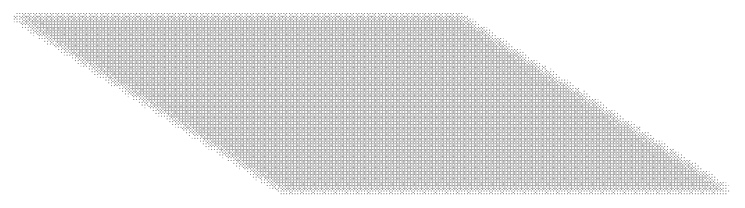

Рисунок 1

**TG Web Server**

* Публикации ЭРД в формате XML (web)
* Средства администрирования (загрузка, обновление, назначение доступа)
* Предоставление данных для мобильных предложений и ИМ

3

* + 1. Основными компонентами СИМ являются:
       1. Система разработки ЭРД на основе ПО TG Builder.
       2. Портал ЭРД на основе ПО TG Web Server.
       3. Интернет-магазин.
       4. Сервисы, реализующие доступ к данным через клиентские веб-приложения интернет-магазина и портала ЭРД.
       5. Мобильное приложение для платформ iOS и Android для работы с данными ЭРД.
       6. Подсистема администрирования.
       7. Интеграционное решение.

Перечень компонентов СИМ уточняется в проектном решении.

* + 1. Источниками данных СИМ являются:
       1. PDM-система в части: КСИ, структуры КИ, 3D, параметров применимости и конфигурации КСИ.
       2. ERP-система в части: ФСИ, серийных номеров, информации о дате выпуска, стоимость ЗЧ.
       3. WMS-система в части: информации о наличии ЗЧ (ПКИ) в складской системе учета, параметров поставки (минимальная партия, массогабаритные параметры).
       4. Логистическая система в части стоимости и сроков доставки.
       5. Перечень источников данных СИМ уточняется в проектном решении.
    2. Перечень типовых ролей пользователей СИМ:
       1. Клиент – физическое или юридическое лицо.
       2. Дилер.
       3. Пользователь ЭРД.
       4. Администратор интернет-магазина.
       5. Администратор портала ЭРД (TG Web Server).
       6. Структура и перечень типовых ролей СИМ уточняется в проектном решении.
    3. Требования к инфраструктуре указаны в Приложении 1 к ТЗ. Данные требования уточняются в проектном решении.

# Требования к проектному решению

* + 1. Проектное решение должно учитывать основные информационные системы Заказчика, которые являются компонентами СИМ или источниками данных СИМ.
    2. В проектном решении должны быть описаны:
       1. Детализированные схемы процессов взаимодействия с СИМ для разных ролей пользователей СИМ на основе методологии описания бизнес-процессов (IDEF, DFD или ARIS).
       2. Перечень существующего ПО в контуре информационных систем Заказчика, которое может быть использовано при создании СИМ.
       3. Требования к ПО, которое необходимо закупить для реализации СИМ.
       4. Требования к конфигурации и настройкам ПО.
       5. Объем работ по доработке ПО.
       6. Объем работ по разработке новых компонентов ПО.
       7. Требования к аппаратным средствам для размещения компонентов СИМ и пользовательским аппаратным средствам.
       8. Требования к качеству и доступности данных в информационных системах Заказчика.
       9. Требования к интеграционному решению.
       10. Схемы процессов взаимодействия с СИМ для разных ролей пользователей СИМ пользователей должны предусматривать возможность выборки (обработки, динамической генерации) данных в соответствии с различными параметрами применимости данных, например: VIN,

марка/модель/модификация, условия применения и т.д. Перечень атрибутов уточняется в проектном решении.

* + - 1. Способы интеграции различных видов ЭРД.
      2. Требования к резервному копированию и восстановлению данных и компонентов СИМ.
      3. Детальный план реализации СИМ и план финансирования.
      4. Методика испытаний СИМ.
    1. По согласованию с Заказчиком разделы проектного решения могут быть оформлены в виде отдельных документов.

# Требования к среде разработки на основе TG Builder

* + 1. Среда разработки ЭРД формируется на основе лицензий ПО TG Builder и CorelDRAW Technical Suite, имеющихся в распоряжении Заказчика.
    2. ПО среды разработки ЭРД должно быть развернуто на оборудовании Заказчика.
    3. Все работы по развертыванию ПО среды разработки ЭРД выполняются специалистами Заказчика.
    4. Необходимость поставки дополнительных лицензий и компонентов ПО, а также необходимость доработки ПО, определяется в проектном решении.

# Требования к интернет-магазину

* + 1. Интернет-магазин может содержать следующие основные блоки:
* главная страница;
* каталог товаров;
* каталог ЭРД, интегрированный с TG Web Server;
* кабинет пользователя (дилера или клиента);
* корзина.

Схема навигационных переходов между блоками интернет-магазина показана на Рисунок 3

Корзина Кабинет пользователя

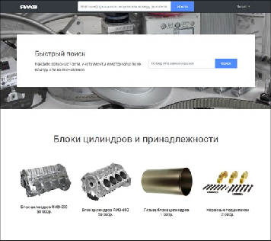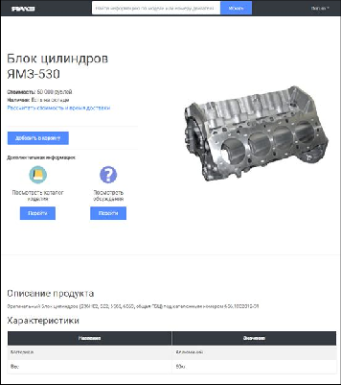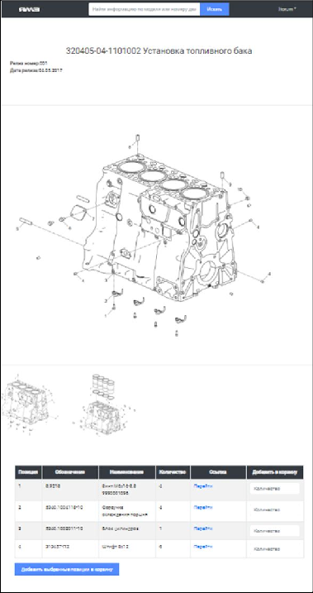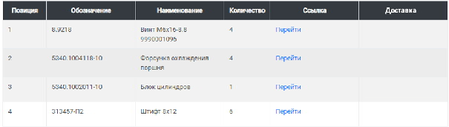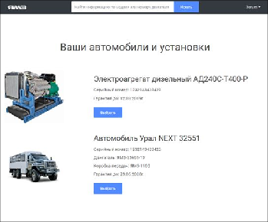

Каталог товаров

Главная страница

TG Web Server

Карточка товара

Рисунок 3.

* + 1. Общие элементы разделов.
       1. Общими элементами для всех страниц разделов являются:
          - «шапка» сайта;
          - основное содержимое страницы;
          - «подвал» сайта.
    2. Шапка сайта.
       1. В шапке сайта могут быть расположены:
          - логотип и название компании;
          - строка поиска/фильтрации информации;
          - меню перехода к регистрации;
          - меню входа в интернет-магазин.
       2. Строка поиска/фильтрации предназначена для поиска товаров и категорий интернет магазина, соответствующих поисковому запросу, а также поиска по ЭРД, размещённой на портале. Параметры поиска уточняются при разработке проектного решения.
       3. При нажатии на пункт меню перехода к регистрации пользователь должен переходить на страницу регистрации подсистемы администрирования.
       4. При нажатии на кнопку входа в интернет-магазин пользователь должен переходить на страницу входа подсистемы администрирования.
       5. Пример шапки сайта представлен на Рисунок 2.



Рисунок 2

Корзина Кабинет пользователя

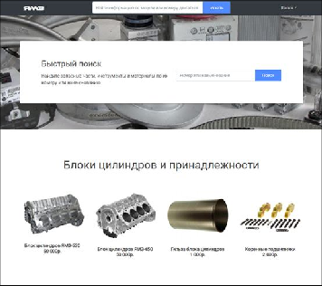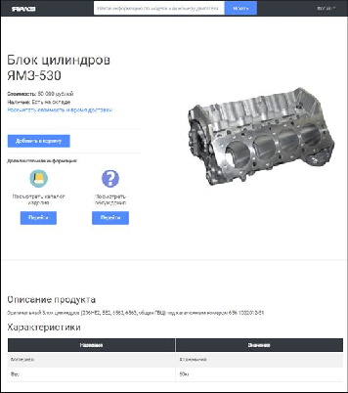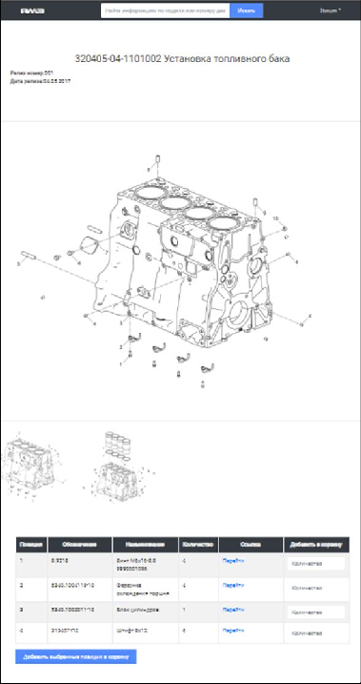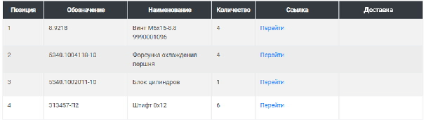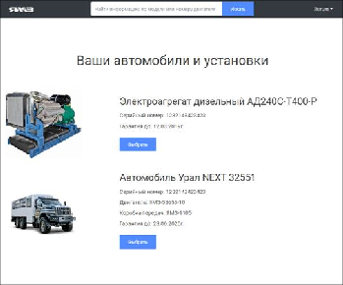

Каталог товаров

Главная страница

TG Web Server

Карточка товара

Рисунок 3

8

* + 1. Подвал сайта.
       1. В подвале сайта могут располагаться:
          - логотип и название компании;
          - ссылка на переход к странице сведений о способах оплаты;
          - ссылка на переход к странице сведений о доставке;
          - ссылка на переход к странице контактной информации.
       2. Пример подвала сайта представлен на Рисунок **4**.



Рисунок 4

* + 1. Основное содержимое главной страницы интернет-магазина.
       1. В блоке основного содержимого главной страницы интернет-магазина могут располагаться следующие элементы:
          - строка выбора изделия по параметрам, определенным в проектном решении;
          - блок описания;
          - каталог товаров;
          - каталог ЭРД.
       2. Пример главной страницы магазина приведён на Рисунок **5**.

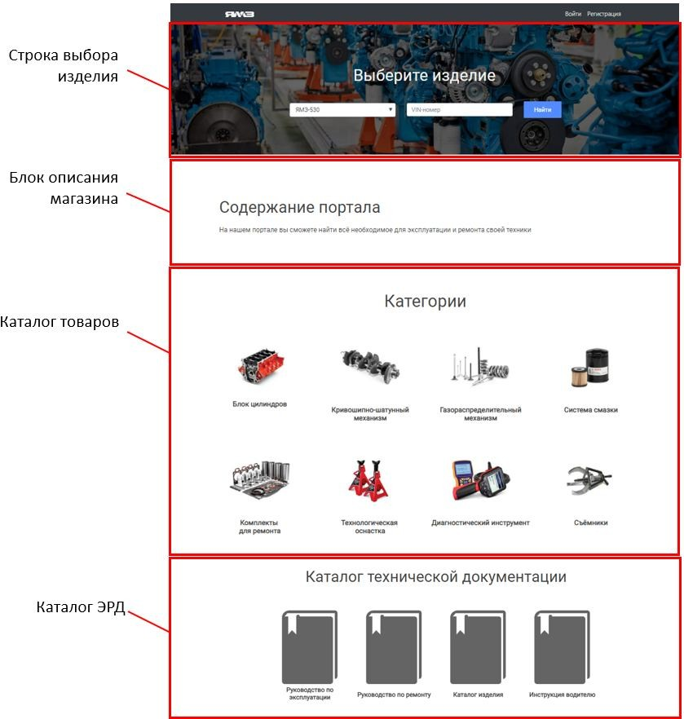

Рисунок 5

* + 1. Строка выбора изделия.
       1. Строка выбора изделия предназначена для фильтрации товаров и ЭРД на сайте интернет-магазина.
       2. Строка выбора может включать в себя:
          - список изделий, товары и ЭРД для которых представлены на сайте интернет-магазина;
          - строка (строки) ввода параметров выбора изделия (например, VIN, модель, марка, модификация и т.п.);
          - кнопка «Найти». Кнопка применяет данные, выбранные в списке изделий и ввода параметров выбора изделия. При этом в каталоге товаров и каталоге ЭРД остаются только данные, соответствующие выбранным параметрам.
    2. Блок описания интернет магазина содержит общую информацию об интернет магазине, которая может включать в себя различные типы мультимедиа.
    3. Каталог товаров.
       1. Каталог товаров отображает иерархию и ассортимент товаров, представленных в интернет-магазине.
       2. Структура разделов каталога товаров может быть сформирована через панель администрирования или на основании данных каталогов изделий, размещенных на портале ЭРД.
       3. Разделы каталога должны отображаться в системе в виде иллюстрации с названием группы товаров или отдельного товара (изделия).
       4. В каталоге могут отображаться:
          - разделы каталога товаров;
          - отдельные товары.
       5. Разделы каталога товаров предназначены для объединения подразделов и отдельных товаров в единую группу. Разделы могут быть вложенными друг в друга. Уровень вложенности - произвольный.
       6. Пример отображения каталога товаров показан на Рисунок **6**.

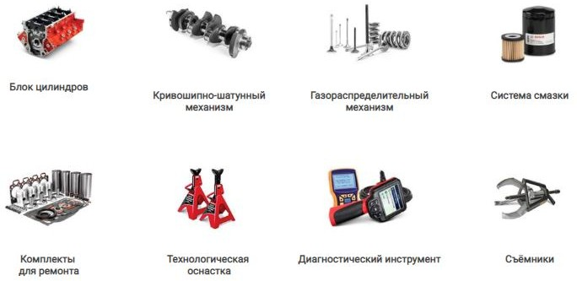

Рисунок 6

* + - 1. Отдельные товары – это товары, включенные в каталог товаров. Товары должны отображаться в виде иллюстраций с параметрами товара (например, обозначение, наименование, цена). Пример отображения товара приведён на Рисунок **7**.

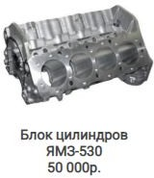

Рисунок 7

* + - 1. При выборе отдельного товара выводится карточка товара.
      2. Карточка товара представляет собой страницу, отображающую основные сведения об отдельном товаре.
      3. Основные элементы, представленные в карточке товара:
         * название товара;
         * иллюстрация товара;
         * характеристики;
         * наличие товара на складе;
         * стоимость товара;
         * ссылка на переход в раздел каталога изделия, в котором представлен товар;
         * кнопка добавления товара в корзину.
      4. Параметры товаров должны формироваться на основе информации, полученной из портала ЭРД и/или систем-источников. Список параметров уточняется в проектном решении.
    1. Каталог ЭРД.
       1. Структура каталога ЭРД формируется автоматически на основании структуры документов, размещённых на портале ЭРД.
       2. При выборе конкретного документа должно открываться интернет- приложение портала ЭРД, интегрированное в интернет-магазин, или осуществляться загрузка документа, если он размещен в виде отдельного файла (например, файла формата PDF).
    2. Кабинет пользователя (клиента или дилера).
       1. Кабинет пользователя должен быть доступен пользователю только после прохождения процедуры авторизации. В кабинете пользователя доступны следующие функции:
          - просмотр и редактирование личных данных;
          - просмотр данных клиентов (только для кабинета дилера);
          - просмотр текущих заказов (исполняемые заказы);
          - просмотр истории заказов (исполненные заказы);
          - просмотр корзины товаров (формируемые заказы);
          - загрузка и управление локальными ценами (только для кабинета дилера);
          - просмотр остатков по складу (только для кабинета дилера).
    3. Корзина.
       1. В разделе «Корзина» должен отображаться список товаров, выбранных пользователем для приобретения.
       2. В корзине должна быть размещена кнопка «Купить», по нажатию на которую пользователь переходит к процессу оформления сформированного заказа.
    4. Процесс оформления заказа.
       1. В процессе оформления покупки пользователь должен указать информацию, необходимую для:
          - оформления доставки в случае, если пользователем не выбирается формат доставки самовывозом;
          - оплаты товара, в зависимости от типа оплаты.
       2. После заполнения всех необходимых данных выполняется процесс оформления заказа. Уведомление о новом заказе отправляется пользователю на указанный им при регистрации адрес электронной почты, а также на адрес электронной почты, указанный в настройках системы для оповещения о новых заказах.
    5. Контактная информация
       1. В разделе приводится список лиц, доступных для обращения пользователей с указанием их контактных данных.
       2. В разделе также размещается форма обратной связи. Сообщения из формы обратной связи отправляются на электронный адрес, указанный в настройках системы.
    6. Структура разделов, функциональность и интерфейс интернет-магазина уточняются в проектном решении.

# Требования к порталу ЭРД на базе TG Web Server

* + 1. Назначение портала ЭРД.
       1. Отображение ЭРД в интерактивной форме с учетом различных параметров применимости (например, серийный номер, модель, модификация, комплектация, дата выпуска и т.д.).
       2. Передача данных о товарах в интернет-магазин.
    2. Виды и форматы документации, отображаемые на портале ЭРД.
       1. На портале ЭРД размещается и обрабатывается документация в формате публикаций из системы TG Builder. Функциональность подсистемы должна обеспечивать отображение следующих модулей данных (МД) технической документации:
          - описательный модуль данных;
          - модуль данных типа «Технологическая карта»;
          - модуль данных каталога.
    3. Особенности отображения технологических карт.
       1. Список запасных частей, материалов и оборудования, используемых при выполнении операции должен отображаться в виде ссылок на соответствующие позиции каталога изделия при их наличии в КИ.
    4. Особенности отображения модуля данных каталога.
       1. При отображении МД каталога в таблице спецификации может отображаться дополнительно следующая информация:
          - ссылки для перехода в каталог товаров интернет-магазина;
          - элементы интерфейса для указания количества запасных частей соответствующего наименования, которые будут добавлены в корзину при заказе;
          - кнопка заказа выбранных позиций.
       2. Пример отображения спецификации приведён на Рисунок **8**.

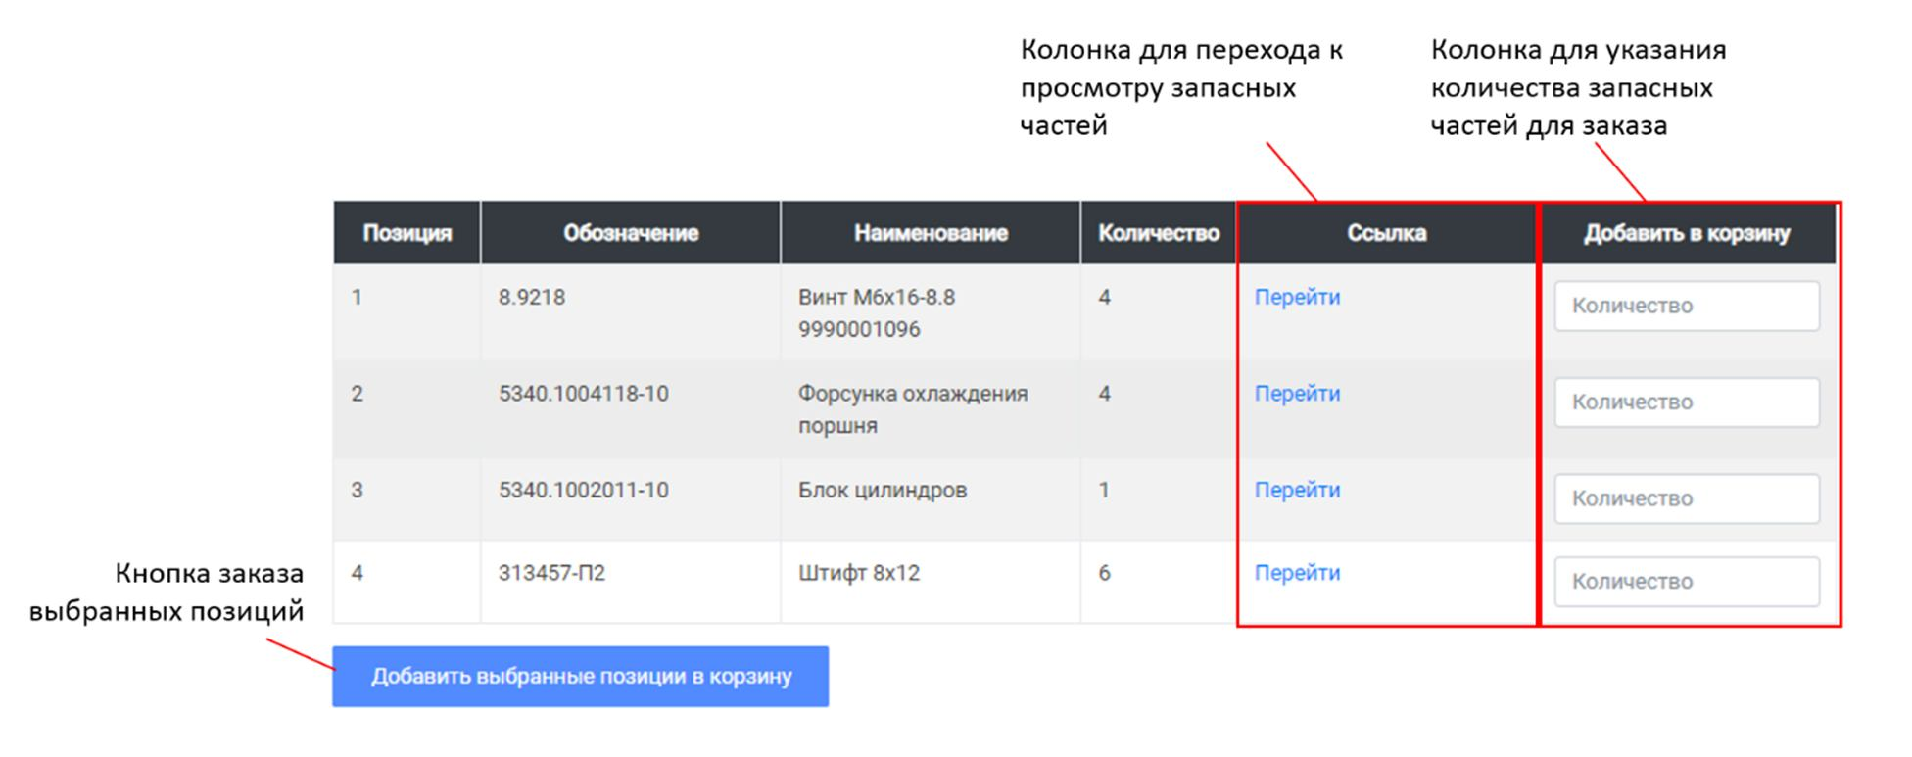

Рисунок 8

* + 1. Структура, функциональность и интерфейс портала ЭРД уточняются в проектном решении.

# Требования к веб-приложению СИМ для мобильных устройств и настольных ПК

* + 1. Интерфейсная часть веб-приложений СИМ должна быть реализована при помощи принципов адаптивной верстки – отображение информации должно изменяться в зависимости от размера экрана устройства, на котором оно просматривается. Должны быть предусмотрены варианты представления информации для следующих типов устройств:
* настольный компьютер – для устройств с разрешением экрана не менее 1024px по ширине;
* планшет – для устройств с разрешением экрана не менее 720px и не более 1024px;
* мобильное устройство – для устройств с разрешением экрана менее 720px.
  + 1. Веб-приложения должны работать во всех основных типах браузеров актуальных версий: Chrome, Firefox, Opera, Edge, Safari, а также Internet Explorer версии 11 и выше.
    2. Доступ к функциям веб-приложения должен определяться ролью пользователя СИМ. Матрица функциональности типовых ролей определяется в проектном решении.
    3. Требования к реализации веб-приложения уточняются в проектном решении.

# Требования к мобильному приложению для ЭРД

* + 1. Мобильное приложение для работы с ЭРД должно представлять собой нативное приложение для платформ Android и iOS.
    2. Для контроля доступа к публикациям, размещенным на портале ЭРД, должна быть реализована авторизация пользователя при запуске мобильного приложения.
    3. Мобильное приложение должно обеспечивать работу с данными в режиме онлайн (данные загружаются с портала ЭРД) и оффлайн (работа с данными, ранее загруженными с портала ЭРД).
    4. Основные функции мобильного приложения:
       1. Авторизация пользователя.
       2. Загрузка данных ЭРД с портала ЭРД.
       3. Интерактивное взаимодействие пользователя с загруженными ЭРД:
          - перемещение по структуре публикации ЭРД;
          - просмотр МД следующих типов: описательный, каталог, технологическая карта;
          - просмотр, масштабирование иллюстраций;
          - работа с гиперссылками между МД;
          - работа с перекрестными ссылками внутри МД (ссылки на разделы, иллюстрации, таблицы МД, активные зоны иллюстрации).
       4. Поиск внутри публикации ЭРД по заголовкам МД.
       5. Полнотекстовый поиск во всех поддерживаемых типах МД.
       6. Создание закладок для перехода к отдельным МД.
       7. Запись истории просмотра МД.
    5. Требования к реализации мобильного приложения уточняются в проектном решении.

# Требования к подсистеме администрирования СИМ

* + 1. Подсистема администрирования СИМ должна включать роли администратора СИМ, который имеет возможность взаимодействия со всеми функциями СИМ, и администраторов компонентов СИМ (администратор портала ЭРД, администратор электронного магазина).
    2. Уточнение ролей администраторов и матрицы функциональности данных ролей определяется в проектном решении.
    3. Модуль разграничения прав доступа должен обеспечивать:
* создание и управление пользователями СМИ;
* распределение пользователей СИМ по соответствующим им ролям.
* ограничение доступа пользователей к данным и функциям СИМ.
  + 1. Модули регистрации и авторизации должны быть едиными для всех частей системы. Не допускается вводить отдельные формы авторизации для перехода в составные части системы.
       1. Модуль регистрации должен обеспечивать следующую функциональность:
          - самостоятельная регистрация новых пользователей с подтверждением регистрации администратором;
          - восстановление забытого пароля пользователя по e-mail.
       2. Модель авторизации должен обеспечивать определение пользователя по введённому им имени пользователя и паролю.
       3. Только авторизованным пользователям доступны следующие модули СИМ:
          - интернет-магазин;
          - портал ЭРД;
          - загрузка публикаций ЭРД в мобильное приложение для ЭРД.
    2. Требования к подсистеме администрирования СИМ уточняются в проектном решении.

# Требования к интеграционному решению

* + 1. Интеграционное решение должно представлять собой набор программных адаптеров, обеспечивающих преобразование и передачу данных между передающей и принимающей системой (ПО).
    2. Основными интеграционными потоками СИМ являются (источник данных – получатель данных):
* Система PDM – Система разработки ЭРД (данные: КСИ, 3D, применимости, параметры СЧ изделия).
* Система ERP – Система разработки ЭРД (данные: ФСИ, серийные номера).
* Система ERP/WMS – Интернет-магазин (данные: наличие ЗЧ, стоимость ЗЧ).
* Система логистики – Интернет-магазин (данные: сроки поставки, статус заказа).
* Портал ЭРД – Интернет-магазин (двухсторонний поток данных).
  + 1. Реализация интеграционных потоков из источников данных находится в зоне ответственности Заказчика.
    2. Требования к перечню и составу данных интеграционных потоков, а также способам и форматам передачи данных между компонентами СИМ определяются в проектном решении.

# Требования к данным

* + 1. Данные интегрируемых систем должны содержать идентификаторы, обеспечивающие прослеживаемость данных при передаче между системами.
    2. Требования к качеству данных и перечню обязательных атрибутов должны быть определены в проектном решении.

# Ответственность за реализацию и поддержку

Организации и подразделения, ответственные за реализацию и техническую поддержку компонентов СИМ приведены в таблице:

|  |  |  |
| --- | --- | --- |
| № п.п. | Вид работ | Ответственный за реализацию и  поддержку |
| 1 | Разработка интернет-магазина, доработка TG Web Server, веб-приложений мобильных клиентов, мобильных приложений для  платформ iOS и Android | Исполнитель |
| 2 | Интеграция СИМ с системами-источниками данных, указанных в п. 4.1.3 | Определение протокола взаимодействия систем – Исполнитель и представители владельцев систем-источников данных.  Реализация интеграционного решения со стороны разрабатываемой СИМ – Исполнитель.  Реализация интеграционного решения со стороны систем- источников данных – владелец внешней системы.  Организация взаимодействия – Заказчик. |
| 3 | Предоставление оборудования для  развёртывания СИМ | ООО «ГАЗ-ИТсервис» |
| 4 | Обеспечение и контроль качества исходных  данных в системах-источниках | ПАО «Автодизель» |

# Порядок выполнения и приемки этапов работы

* 1. Заказчик координирует и контролирует выполнение работ исполнителем.
  2. Приемка результатов Работ оформляется актом.
  3. В случае несоответствия результатов Работ настоящему ТЗ сторонами составляется двухсторонний акт с перечнем необходимых доработок и сроков их выполнения.

Приложение 1 к ТЗ

# Требования к аппаратным средствам СИМ

Таблица 1 – Характеристики серверного оборудования

|  |  |  |  |  |  |
| --- | --- | --- | --- | --- | --- |
| Компонент | Кол-во | ОЗУ, ГБ | Количество ядер | HDD | Тип |
| Сервер приложений ИМ  ОС Windows 2012-2019 | 1 | 8 | 4 | 500 ГБ | виртуальный |
| Сервер портала ЭРД  ОС Windows 2012-2019 | 1 | 8 | 4 | 1000 ГБ | виртуальный |
| Сервер резервного  копирования данных СИМ | 1 | 4 | 2 | 2000 ГБ | виртуальный |

Таблица 2 – Характеристики клиентских мест

|  |  |  |
| --- | --- | --- |
| Тип рабочего места | Аппаратное обеспечение | Пропускная способность  каналов связи с сервером |
| Пользователь веб- приложения ИМ | ЦП: 2 ядра;  ОЗУ: 4 Гбайт;  HDD:20 Гбайт (для кэша данных ИМ);  Видеокарта: встроенная графика; Windows 7 (Professional или Enterprise) x64  Windows 10 (Professional или Enterprise) x64 | 10 Мбит/сек (без учета ЭРД) 50 Мбит/сек (с учетом ЭРД) |
| Пользователь мобильного приложения для ЭРД | ОЗУ: 6 Гбайт;  Место для данных ЭРД:20 Гбайт;  Android 6 и новее iOS 10 и новее | 50 Мбит/сек |